Теоретический тур
Время выполнения заданий – 45 мин.
Максимальное количество первичных баллов – 44, итоговых баллов – 100

Задачи закрытого типа

Выберите два верных ответа из шести предложенных вариантов

1. Эти науки изучают различные виды живых существ, а также их взаимоотношения между собой и с окружающей средой:
1) геология;
2) биология;
3) философия;
4) психология;
5) этика;
6) экология.
Ответ:

2. Главные загрязнители воздуха образуются в процессе производственной и иной деятельности человека. Определите загрязнители воздуха в городах:
1) озон 2) углекислый газ 3) водяной пар
4) выхлопные газы 5) азот 6) микропластик
Ответ:

3. К абиотическим относят факторы неживой природы. К ним относится:
1) расселение семян по течению реки;
2) снижение кислорода в воздухе с поднятием в горы;
3) миграция молоди лососёвых к морю;
4) перемешивание ила течением у дна водоёма;
5) вспашка почвы человеком;
6) фильтрация воды через жабры.
Ответ:

4. Из древесины какого дерева получают искусственный шелк, вискозу, бездымный порох, целлюлозу, бумагу, а также изготавливают скрипки и рояли?
1) эвкалипт; 2) ель; 3) береза;
4) липа; 5) клён; 6) кедр.
Ответ:

5. Какими методами обеззараживают воду в городах:
1) хлорирование 2) фильтрование 3) дистиллирование
4) озонирование 5) кипячение 6) йодирование
Ответ:

6. В нашем городе летом можно заметить много мелких насекомоядных птиц. Какие из них ловят насекомых налету?
1) мухоловки; 2) пеночки; 3) ласточки;
4) стрижи; 5) синички; 6) воробьи;
Ответ:

7. Суточным ритмам подчиняются все обитатели земной поверхности. Однако есть и те, кто живет по другим ритмам и не подчиняется суточным. Назовите их.
1) жук-плавунец 2) пещерная саламандра 3) глубоководный удильщик
4) речной окунь 5) серая ворона 6) озерная лягушка
Ответ:

8. Из шерсти этих животных человек изготавливает себе лечебную одежду:
1) собака 2) заяц 3) верблюд
4) лиса 5) ирбис 6) кулан
Ответ:

9. Наибольшее число ярусов можно насчитать в таких растительных сообществах, как:
1) тропические леса 2) болота 3) степи 4) заливные луга 5) темнохвойная тайга 6) оливковая роща
Ответ:

10. Редуцентами называются организмы, разрушающие отмершие останки живых существ, превращая их в неорганические соединения. Кого из представленных существ можно назвать редуцентом?

1) рябина; 2) мухомор; 3) дикий кабан;
4) серый гусь; 5) жук навозник; 6) рыжий муравей;
Ответ:

11. Животные, которые не встречаются друг с другом в дикой природе:

1) Бурый медведь и уссурийский тигр; 2) медуза и дельфин; 3) жираф и зебра;
4) Белый медведь и пингвины; 5) кенгуру и коала; 6) слон и утконос;
Ответ:

Задачи открытого типа
Определите правильность представленных ниже утверждений (да или нет) и кратко обоснуйте свой ответ.
1. Единственным правильным с экологической точки зрения способом избавления от мусора (твёрдых бытовых отходов) является захоронение его на свалках.

Ответ:

2. Лиственница – это лиственное листопадное дерево, древесина которого очень прочна и устойчива против гниения.

Ответ:

3. Территории, специально предназначенные для отдыха людей, – это агроценозы.

Ответ:

4. Животные, обитающие в областях с пониженной температурой, зачастую имеют более крупные размеры тела.

Ответ:

5. Почва – благоприятная среда для быстробегающих насекомых.

Ответ:

Установите соответствие.
Установите соответствие между названием раздела биологической науки и объектом его изучения
1. Энтомология | а) изучает основы природных закономерностей, взаимодействие организмов
2. Гарбология | б) изучает города как сложные социальные системы, связанные с окружающей средой
3. Этология | в) изучает строение и жизнедеятельность насекомых
4. Экология | г) изучает птиц, их развитие, экологию и систематику
5. Орнитология | д) занимается изучением отходов и методов их утилизации.
6. Урбанология | е) наука о поведении животных

Ответ:
1 | 2 | 3 | 4 | 5 | 6

Задача на выбор
Мир медведей разнообразен. Природа развела их от конкуренции по разным странам и природным зонам.

- Определите соответствие видов медведей на картинках с их названиями. Определите способ питания и место обитания медведя.
Вид медведя:
а) бурый;
б) белый;
в) коала;
г) панда.
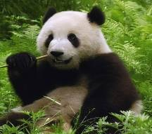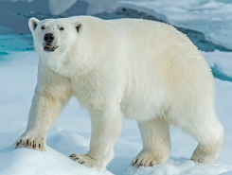
1. 2.

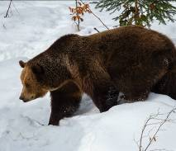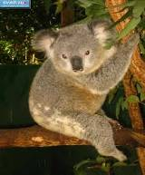
- 4.

Ответ:
Номер рисунка | Вид медведя | Способ питания и место обитания

1

2

3

4

